AUTORIZAÇÃO DE INTERVENÇÃO AMBIENTAL

O Conselho Municipal de Conservação e Defesa do Meio Ambiente, encarregado de implantar a Política Municipal de Meio Ambiente, fazendo cumprir a Legislação Ambiental vigente, no uso de suas atribuições, conferidas pela Lei Federal nº 12.651 de 25 de maio de 2012 e pela Lei Estadual nº 20.922, de 16 de outubro de 2013, AUTORIZA A INTERVENÇÃO COM OU SEM SUPRESSÃO DE COBERTURA VEGETAL NATIVA, EM ÀREA DE PRESERVAÇÃO PERMANENTE, conforme especificado abaixo:

- PROCESSOS ADMINISTRATIVOS: Nº 17.488/2025
- DADOS DO EMPREENDEDOR
2.1. NOME: Município de Patrocínio. |  |  | 2.2. CNPJ: 18.468.033/0001-26
2.3. ENDEREÇO: Praça Dr. Olímpio Garcia Brandão, 1.452 Bairro: Cidade Jardim.
- DADOS DO EMPREENDIMENTO
3.1. NOME: Prefeitura Municipal de Patrocínio Estrada rural PTC – 030 |  |  | 3.2. CNPJ: 18.468.033/0001-26
3.3. ENDEREÇO: Ponte sobre o córrego Santo Antonio – Estrada rural PTC 030.
- DADOS DO EXPLORADOR
4.1. NOME: Município de Patrocínio |  |  | 4.2. CNPJ: 18.468.033/0001-26
4.3. ENDEREÇO: Praça Dr. Olímpio Garcia Brandão, 1.452 Bairro: Cidade Jardim.
- DADOS DA EXPLORAÇÃO
5.1. INTERVENÇÃO AMBIENTAL AUTORIZADA: Intervenção com ou sem supressão de cobertura vegetal nativa, em Área de Preservação Permanente, 0,048 Hectares com rendimento lenhoso de 8 m³.
5.2. MOTIVO DA SUPRESSÃO: Melhoria da travessia sobre o corpo hídrico, com a substituição da ponte de madeira por uma de concreto.
5.3 COORDENADAS DO PONTO CENTRAL DA(S) ÁREA(S) DE SUPRESSÃO: DATUM SIRGAS2000. | 5.3.1. PONTO 1  SIRGAS2000 |  | X (Longitude): 19°0’21,77"S
 |  |  | Y (Latitude): 46°56'22.25"O
5.5. INTERVENÇÃO EM APP: ( x ) SIM ( ) NÃO
5.6. TIPO DE VEGETAÇÃO SUPRIMIDA: (X) NATIVA ( ) EXÓTICA () NÃO SE APLICA
5.7. ESPÉCIES INDEFERIDAS: Nenhuma
- MATERIAL LENHOSO
6.1. RENDIMENTO: 8 m³ |  | 6.2. DESTINAÇÃO: Município de Patrocínio
  - MEDIDA COMPENSATÓRIA: Realizar o depósito de R$ 131,13 (Cento e trinta e um reais e treze centavos) ao Fundo Municipal do Meio Ambiente (0,1 x UFM 2025 (R$ 546,38) x 0,048 (área em Hectare de intervenção).
- CONDICIONANTES CONFORME ESTABELECIDO: Nenhuma
ANEXO I

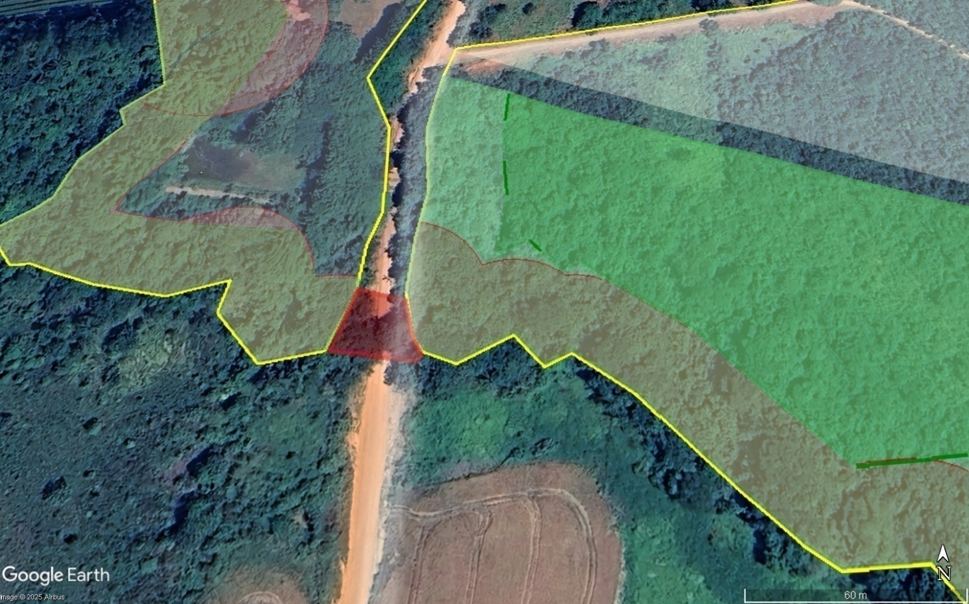 Figura 1: Imagem de satélite indicando a área de intervenção (em vermelho). Fonte: Google Earth.

Validade: 29/07/2028.

PATROCÍNIO, 29 DE JULHO DE 2025.

_____________________________________
FÁBIO DE CÁSSIO TOREZAN
PRESIDENTE DO CODEMA

